2018年度

四川省广元市利州区人民防空办公室

部门决算

目录

公开时间：2019年9月12日

第一部分部门概况 4

一、基本职能及主要工作 4

二、机构设置 7

第二部分 2018年度部门决算情况说明 8

一、收入支出决算总体情况说明 8

二、收入决算情况说明 8

三、支出决算情况说明 9

四、财政拨款收入支出决算总体情况说明 10

五、一般公共预算财政拨款支出决算情况说明 10

六、一般公共预算财政拨款基本支出决算情况说明 12

七、“三公”经费财政拨款支出决算情况说明 13

八、政府性基金预算支出决算情况说明 15

九、 国有资本经营预算支出决算情况说明 15

十、预算绩效情况说明………………………………….15

十一、其他重要事项的情况说明 18

第三部分 名词解释 20

第四部分附件 23

附件1 23

附件2 28

第五部分附表 29

一、收入支出决算总表 29

二、收入总表 29

三、支出总表 29

四、财政拨款收入支出决算总表 29

五、财政拨款支出决算明细表（政府经济分类科目） 29

六、一般公共预算财政拨款支出决算表 29

七、一般公共预算财政拨款支出决算明细表 29

八、一般公共预算财政拨款基本支出决算表 29

九、一般公共预算财政拨款项目支出决算表 29

十、一般公共预算财政拨款“三公”经费支出决算表 29

十一、政府性基金预算财政拨款收入支出决算表 29

十二、政府性基金预算财政拨款“三公”经费支出决算表 29

十三、国有资本经营预算支出决算表 29

第一部分 部门概况

## 一、基本职能及主要工作

（一）主要职能。

广元市利州区人民防空办公室既是区国防动员委员会的常设办事机构，也是区人民政府人民防空工作的主管部门。平时负责组织管理人民防空建设；战时负责组织开展全区人民防空袭斗争。

1、贯彻执行人民防空法律、法规、规章和国家、省、市人民防空工作方针政策；拟定全区人民防空政策，经批准后组织实施。

2、根据全区国民经济和社会发展计划以及国防建设的需要，编制全区人民防空事业发展规划和年度计划，经批准后组织实施。

3、组织管理人民防空工程建设；编制全区人民防空工程建设总体规划，对人民防空工程的维护管理进行监督检查；监督检查和指导城市建设、基本建设和城市开发利用地下空间贯彻人民防空要求的执行情况；组织修建人民防空指挥工程、公用的人员掩蔽工程和疏散干道工程。

4、严把“结建”审批关，做到应收尽收，无违规减免。城市新建民用建筑，必须按国家和省的有关规定修建战时可用于防空的地下室。因地形、地质和施工等条件限制不能修建的，建设单位向人防主管部门提出申请，经批准后，建设单位按城市人民政府的规定向批准机关缴纳易地建设费，由人民防空主管部门按城市规划的要求择地统建。

5、参与人民防空建设与城市建设相结合规划的制订和审查；审核城市总体规划中贯彻落实人民防空要求及人民防空建设规划情况；依法对城市重要经济目标的人民防空建设进行监督检查。

6、组织开展人民防空组织指挥工作；制定和完善防空袭预案，监督检查城市防空袭预案和各项保障方案的落实。指导群众防空组织建设和训练工作。

7、负责制定人民防空通信、警报建设规划，组织人民防空通信、警报网的建设和管理；协调相关部门保障人民防空通信、警报网建设。

8、组织开展人民防空宣传教育；制定人民防空教育计划，协调相关部门组织人民防空教育计划的落实，并监督检查；普及人民防空基本知识和技能。

9、管理人民防空经费、物资和资产；编制人民防空经费预决算，对使用情况实施监督。

10、战时负责接收、发放空袭警报和实施灯火管制；组织指挥人民防空疏散和掩蔽；配合要地防空和城市防卫作战；协助有关部门搞好生活供应和其他保障工作；组织防空专业队伍和群众消除空袭后果；协助有关部门恢复正常生产、生活秩序。

11、完成区委、区政府、区国防动员委员会和市人防办交办的其他事项。

（二）2018年重点工作完成情况。

（一）深入开展“作风纪律深化年”活动，持续抓好党风廉政建设。坚持把党建与业务工作紧密结合，同部署、同落实、同检查、同考核，坚持标本兼治、综合治理、惩防并举，不断推进惩防体系建设，为人防改革发展提供了强有力的政治保证。组织召开“作风纪律深化年”推进会议，按照“对标一流、进位争先”的总体要求，高点定位，超前谋划，提升人防发展水平。夯实党风廉政建设主体责任，做好党风廉政与反腐败工作，梳理完善各项规章制度，为规范管理提供制度保障。

（二）严格按照“准军事化”要求建设人防应急队伍。按照“准军事化”要求加强了廉政建设、作风建设。明确了人防应急队伍“准军事化”建设的指导思想、目标任务，使“准军事化”建设有计划、分阶段、按步骤地有序展开。组织全办工作人员每月学习1次，全年开展人防应急队综合训练3次。

（三）切实加强人防工程建设和管理。完善了河西黎家沟防空洞。落实重点防空设施属地管理维护责任，强化日常管理维护，坚持定期对全区所有防空洞进行维护管理和防火、防汛检查，全年共开展检查12次，对存在问题及时整改，杜绝了事故隐患，确保了人防工程的安全使用，无任何安全责任事故发生。

（四）完善人防指挥通信建设。一是继续完善建设我区人防卫星通信指挥系统，为突发事件的处置提供技术支撑。二是加强了警报网点维护，由于个别乡镇电声警报系统安装年代久远，部分设备已出现不同程度的老化问题，为确保设备的正常使用，对需要更换的警报器及时进行了更换。三是坚持人防战备值班制度。建立了警报器日常检测制度，定期对设备进行检查，确保全区防空警报设施随时处于良好状态，战时能够拉得响、用得上，平时能够应急支援。

## 二、机构设置

广元市利州区人民防空办公室下属二级单位0个，其中行政单位0个，参照公务员法管理的事业单位0个，其他事业单位0个。

纳入人防办2018年度部门决算编制范围的二级预算单位无。

# 第二部分**2018年度部门决算情况说明**

1. 收入支出决算总体情况说明

2018年度收入总计69.91万元，支出总计69.83万元。与2017年相比，收入减少14.76万元，下降17.43%；支出减少16.94万元，下降19.52%。主要变动原因是正常收支变动。

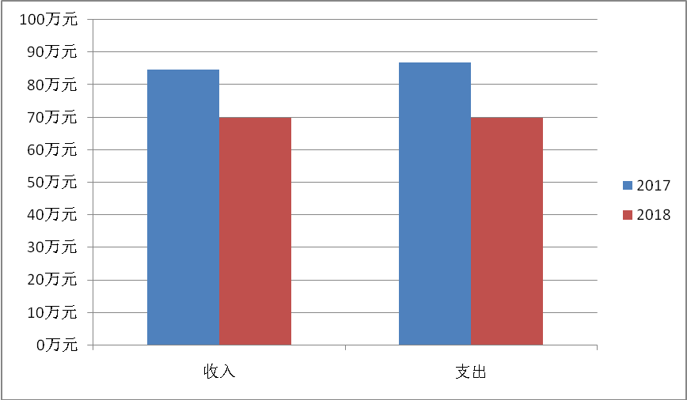

收、支决算总计变动情况图

1. 收入决算情况说明

2018年本年收入合计69.91万元，其中：一般公共预算财政拨款收入41.03万元，占58.69%；政府性基金预算财政拨款收入0万元，占0%；国有资本经营预算财政拨款收入0万元，占0%；事业收入0万元，占0%；经营收入0万元，占0%；附属单位上缴收入0万元，占0%；其他收入28.88万元，占41.31%。

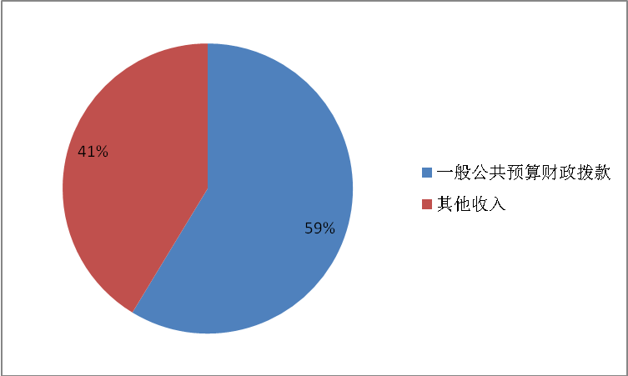

收入决算结构图

1. 支出决算情况说明

2018年本年支出合计69.83万元，其中：基本支出69.83万元，占100%；项目支出0万元，占0%；上缴上级支出0万元，占0%；经营支出0万元，占0%；对附属单位补助支出0万元，占0%。

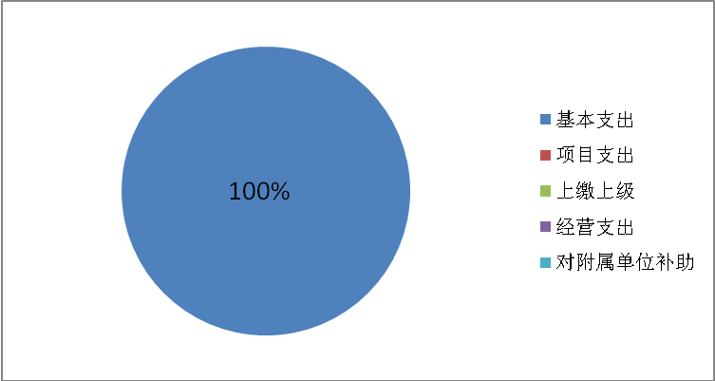

支出决算结构图

四、财政拨款收入支出决算总体情况说明

2018年度收入总计69.91万元，支出总计69.83万元。与2017年相比，收入减少14.76万元，下降17.43%；支出总计减少16.94万元，下降19.52%。主要变动原因是正常收支变动。



收、支决算总计变动情况图

五、**一**般公共预算财政拨款支出决算情况说明

**（一）一般公共预算财政拨款支出决算总体情况**

2018年一般公共预算财政拨款支出40.96万元，占本年支出合计的58.59%。与2017年相比，一般公共预算财政拨款增加8.3万元，增加20.26%。主要变动原因是正常工资晋升。

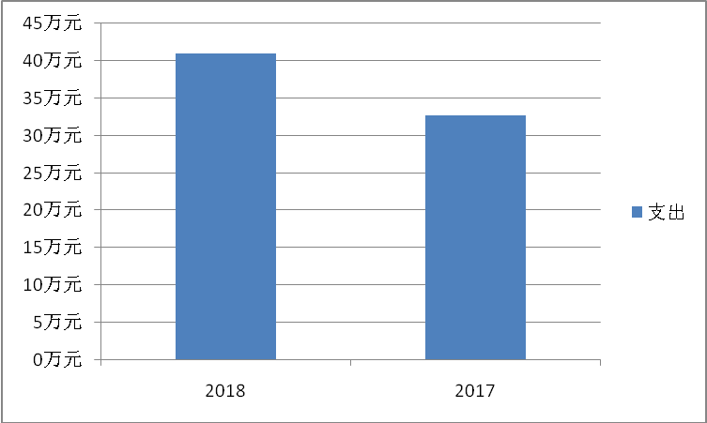

一般公共预算财政拨款支出决算变动情况

**（二）一般公共预算财政拨款支出决算结构情况**

2018年一般公共预算财政拨款支出40.96万元，主要用于以下方面:**一般公共服务（类）**支出32.92万元，占80.37%；**教育支出（类）**0万元，占0%；**科学技术（类）**支出0万元，占0%；**社会保障和就业（类）**支出4.23万元，占10.33%；医疗卫生支出1.38万元，占3.38%；住房保障支出2.42万元，占5.92%。

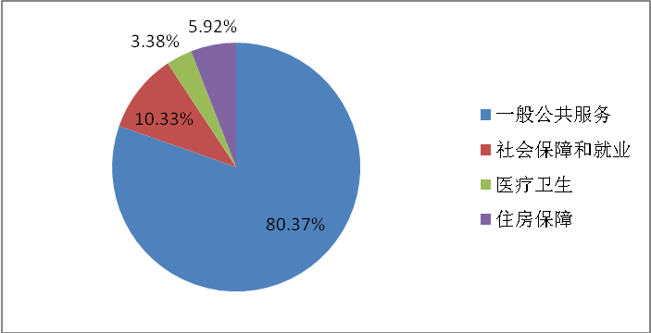

一般公共预算财政拨款支出决算结构

**（三）一般公共预算财政拨款支出决算具体情况**

**2018年般公共预算支出决算数为40.96**，**完成预算99.83%。其中：**

**1.一般公共服务（类）政府办公厅（室）及相关机构事务（款）行政运行（项）:支出决算为32.92万元，完成预算80.23%，决算数小于预算数的主要原因是办公费用结转。**

**2.社会保障和就业（类）行政单位离退休中的未归口管理（款）行政单位离退休和机关事业单位基本养老保险缴费（项）:支出决算为4.23万元，完成预算100%，决算数等于预算数的主要原因是全额支出。**

**3. 医疗卫生与计划生育支出（类）医疗保障（款）行政单位医疗（项）:支出决算为1.38万元，完成预算100%，决算数等于预算数的主要原因是全额支出。**

4.**住房保障支出（类）住房改革支出（款）住房公积金（项）：**支出决算为2.42万元，完成预算100%，决算数等于预算数的主要原因是全额支出。

六**、一**般公共预算财政拨款基本支出决算情况说明

2018年一般公共预算财政拨款基本支出40.96万元，其中：

人员经费36.27万元包括：基本工资、津贴补贴、奖金、伙食补助费、绩效工资、机关事业单位基本养老保险缴费、职业年金缴费、其他社会保障缴费、其他工资福利支出、离休费、退休费、抚恤金、生活补助、医疗费、奖励金、住房公积金、提租补贴、购房补贴、其他对个人和家庭的补助支出等。  
　　公用经费4.68万元包括：办公费、印刷费、咨询费、手续费、水费、电费、邮电费、取暖费、物业管理费、差旅费、因公出国（境）费用、维修（护）费、租赁费、会议费、培训费、公务接待费、劳务费、委托业务费、工会经费、福利费、公务用车运行维护费、其他交通费、税金及附加费用、其他商品和服务支出、办公设备购置、专用设备购置、信息网络及软件购置更新、其他资本性支出等。

七、“三公”经费财政拨款支出决算情况说明

**（一）“三公”经费财政拨款支出决算总体情况说明**

2018年“三公”经费财政拨款支出决算为0.15万元，完成预算100%，决算数预算数持平的主要原因是全额支出。

**（二）“三公”经费财政拨款支出决算具体情况说明**

2018年“三公”经费财政拨款支出决算中，因公出国（境）费支出决算0万元，占0%；公务用车购置及运行维护费支出决算0万元，占0%；公务接待费支出决算0万元，占0%。

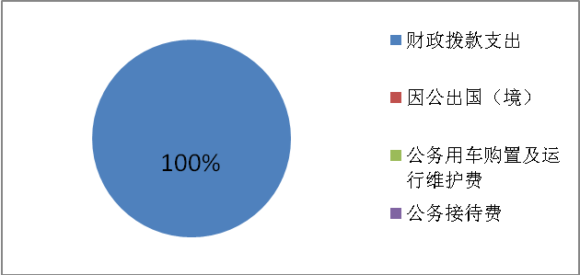

“三公”经费财政拨款支出结构

**1.因公出国（境）经费支出**0万元，**完成预算0%。**全年安排因公出国（境）团组0次，出国（境0人。因公出国（境）支出决算比2017年增加/减少0万元，增长/下降0%。

开支内容包括：…（团组名称、出访地点、取得成效）等。

**2.公务用车购置及运行维护费支出**0万元,**完成预算0%。**公务用车购置及运行维护费支出决算比2017年增加/减少0万元，增长/下降0%。

其中：**公务用车购置支出**0万元。全年按规定更新购置公务用车0辆，其中：轿车0辆、金额0万元，越野车0辆、金额0万元，载客汽车0辆、金额0万元，主要用于…。截至2018年12月底，单位共有公务用车0辆，其中：轿车0辆、越野车0辆、载客汽车0辆。

**公务用车运行维护费支出**0万元。主要用于…（具体工作）等所需的公务用车燃料费、维修费、过路过桥费、保险费等支出。

**3.公务接待费支出**0.15万元，**完成预算100%。**公务接待费支出决算比2017年增加0.01万元，增长6.67%。主要原因是正常增减变动。

主要用于执行公务、开展业务活动开支的交通费、住宿费、用餐费等。国内公务接待2批次，20人次（不包括陪同人员），共计支出0.15万元，具体内容包括：朝天区人防办来我办考察学习用招待费0.08万元；苍溪县人防办来我办考察人防核心疏散基地用接待费0.07万元。

**外事接待支出**0万元，外事接待0批次，0人，共计支出0万元，主要用于接待…（具体项目）。主要用于……

**其他国内公务接待支出**0万元，主要用于……

八、政府性基金预算支出决算情况说明

2018年政府性基金预算拨款支出0万元。

1. 国有资本经营预算支出决算情况说明

2018年国有资本经营预算拨款支出0万元。

十、预算绩效情况说明

1. **预算绩效管理工作开展情况。**

根据预算绩效管理要求，本部门（单位）在年初预算编制阶段，组织对0项目开展了预算事前绩效评估，对0个项目编制了绩效目标，预算执行过程中，选取0个项目开展绩效监控，年终执行完毕后，对0个项目开展了绩效目标完成情况梳理填报。

本部门按要求对2018年部门整体支出开展绩效自评，从评价情况来看基本达到了预决算一致。本部门还自行组织了0个项目绩效评价。

1. **项目绩效目标完成情况。** 本部门在2018年度部门决算中反映0个项目绩效目标实际完成情况。（本单位部门项目绩效目标个数在5个以上的，选取5个项目进行公开，目标个数在5个以下的，全部进行公开，公开内容包括完成情况综述和完成情况表）。
2. 0项目绩效目标完成情况综述。项目全年预算数0万元，执行数为0万元，完成预算的0%。通过项目实施，保障（支持、促进、提高……）了(按照项目总体目标简要描述项目成效），发现的主要问题：无。下一步改进措施：无
3. 0项目绩效目标完成情况综述。项目全年预算数0万元，执行数为0万元，完成预算的0%。通过项目实施，保障（支持、促进、提高……）了0(按照项目总体目标简要描述项目成效），发现的主要问题：无。下一步改进措施：无。
4. 0项目绩效目标完成情况综述。项目全年预算数0万元，执行数为0万元，完成预算的0%。通过项目实施，保障（支持、促进、提高……）了(按照项目总体目标简要描述项目成效），发现的主要问题：无。下一步改进措施：无
5. **部门开展绩效评价结果。**

本部门按要求对2018年部门整体支出绩效评价情况开展自评，《广元市利州区人民防空办公室2018年部门整体支出绩效评价报告》见附件。

本部门自行组织对0项目、0项目开展了绩效评价，《广元市利州区人民防空办公室项目2018年绩效评价报告》见附件。（非涉密部门均需公开部门整体支出评价报告，部门自行组织的绩效评价情况根据部门实际公开）

十一、其他重要事项的情况说明

**（一）机关运行经费支出情况**

2018年，人防办机关运行经费支出4.68万元，比2017年减少0.76万元，减少13.98%。主要原因是资金结转到下年。

**（二）政府采购支出情况**

2018年人防政府采购支出总额0万元，其中：政府采购货物支出0万元、政府采购工程支出0万元、政府采购服务支出0万元。主要用于…（具体工作）。授予中小企业合同金额0万元，占政府采购支出总额的0%，其中：授予小微企业合同金额0万元，占政府采购支出总额的0%。

**（三）国有资产占有使用情况**

截至2018年12月31日，人防办共有车辆1辆，其中：部级领导干部用车0辆、一般公务用车0辆、一般执法执勤用车0辆、特种专业技术用车1辆、其他用车0辆，单价50万元以上通用设备0台（套），单价100万元以上专用设备0台（套）。

1. **名**词解释

1.财政拨款收入：指单位从同级财政部门取得的财政预算资金。

2.事业收入：指事业单位开展专业业务活动及辅助活动取得的收入。如…（二级预算单位事业收入情况）等。

3.经营收入：指事业单位在专业业务活动及其辅助活动之外开展非独立核算经营活动取得的收入。如…（二级预算单位经营收入情况）等。

4.其他收入：指单位取得的除上述收入以外的各项收入。主要是…（收入类型）等。

5.用事业基金弥补收支差额：指事业单位在当年的财政拨款收入、事业收入、经营收入、其他收入不足以安排当年支出的情况下，使用以前年度积累的事业基金（事业单位当年收支相抵后按国家规定提取、用于弥补以后年度收支差额的基金）弥补本年度收支缺口的资金。

6.年初结转和结余：指以前年度尚未完成、结转到本年按有关规定继续使用的资金。

7.结余分配：指事业单位按照事业单位会计制度的规定从非财政补助结余中分配的事业基金和职工福利基金等。

8、年末结转和结余：指单位按有关规定结转到下年或以后年度继续使用的资金。

9.**一般公共服务（类）政府办公厅（室）及相关机构事务（款）行政运行（项）:**指反映行政单位（包括实行公务员管理的事业单位）的基本支出。

10.**社会保障和就业（类）行政单位离退休中的未归口管理（款）行政单位离退休和机关事业单位基本养老保险缴费（项）:**指反映机关事业单位实施养老保险制度由单位缴纳的基本养老保险费支出。

11.**医疗卫生与计划生育支出（类）医疗保障（款）行政单位医疗（项）:**指反映财政部门集中安排的事业单位基本医疗保险缴费经费，未参加医疗保险的行政单位的公费医疗经费，按国家规定享受离休人员待遇的医疗经费。

12.**住房保障支出（类）住房改革支出（款）住房公积金（项）：**指反映行政事业单位按人力资源和社会保障部、财政部规定的基本工资和津贴补贴以及规定比例为职工缴纳的住房公积金。

13.基本支出：指为保障机构正常运转、完成日常工作任务而发生的人员支出和公用支出。

14.项目支出：指在基本支出之外为完成特定行政任务和事业发展目标所发生的支出。

15.经营支出：指事业单位在专业业务活动及其辅助活动之外开展非独立核算经营活动发生的支出。

16.“三公”经费：指部门用财政拨款安排的因公出国（境）费、公务用车购置及运行费和公务接待费。其中，因公出国（境）费反映单位公务出国（境）的国际旅费、国外城市间交通费、住宿费、伙食费、培训费、公杂费等支出；公务用车购置及运行费反映单位公务用车车辆购置支出（含车辆购置税）及租用费、燃料费、维修费、过路过桥费、保险费等支出；公务接待费反映单位按规定开支的各类公务接待（含外宾接待）支出。

17.机关运行经费：为保障行政单位（含参照公务员法管理的事业单位）运行用于购买货物和服务的各项资金，包括办公及印刷费、邮电费、差旅费、会议费、福利费、日常维修费、专用材料及一般设备购置费、办公用房水电费、办公用房取暖费、办公用房物业管理费、公务用车运行维护费以及其他费用。

第四部分 附件

## 附件1

人防办部门2018年部门整体支出绩效评价报告

一、部门（单位）概况

（一）机构组成。

利州区人防办为参照公务员法管理的事业单位。财务隶属关系为二级单位。

（二）机构职能。

广元市利州区人民防空办公室既是区国防动员委员会的常设办事机构，也是区人民政府人民防空工作的主管部门。平时负责组织管理人民防空建设；战时负责组织开展全区人民防空袭斗争。

1、贯彻执行人民防空法律、法规、规章和国家、省、市人民防空工作方针政策；拟定全区人民防空政策，经批准后组织实施。

2、根据全区国民经济和社会发展计划以及国防建设的需要，编制全区人民防空事业发展规划和年度计划，经批准后组织实施。

3、组织管理人民防空工程建设；编制全区人民防空工程建设总体规划，对人民防空工程的维护管理进行监督检查；监督检查和指导城市建设、基本建设和城市开发利用地下空间贯彻人民防空要求的执行情况；组织修建人民防空指挥工程、公用的人员掩蔽工程和疏散干道工程。

4、严把“结建”审批关，做到应收尽收，无违规减免。城市新建民用建筑，必须按国家和省的有关规定修建战时可用于防空的地下室。因地形、地质和施工等条件限制不能修建的，建设单位向人防主管部门提出申请，经批准后，建设单位按城市人民政府的规定向批准机关缴纳易地建设费，由人民防空主管部门按城市规划的要求择地统建。

5、参与人民防空建设与城市建设相结合规划的制订和审查；审核城市总体规划中贯彻落实人民防空要求及人民防空建设规划情况；依法对城市重要经济目标的人民防空建设进行监督检查。

6、组织开展人民防空组织指挥工作；制定和完善防空袭预案，监督检查城市防空袭预案和各项保障方案的落实。指导群众防空组织建设和训练工作。

7、负责制定人民防空通信、警报建设规划，组织人民防空通信、警报网的建设和管理；协调相关部门保障人民防空通信、警报网建设。

8、组织开展人民防空宣传教育；制定人民防空教育计划，协调相关部门组织人民防空教育计划的落实，并监督检查；普及人民防空基本知识和技能。

9、管理人民防空经费、物资和资产；编制人民防空经费预决算，对使用情况实施监督。

10、战时负责接收、发放空袭警报和实施灯火管制；组织指挥人民防空疏散和掩蔽；配合要地防空和城市防卫作战；协助有关部门搞好生活供应和其他保障工作；组织防空专业队伍和群众消除空袭后果；协助有关部门恢复正常生产、生活秩序。

11、完成区委、区政府、区国防动员委员会和市人防办交办的其他事项。

（三）人员概况。

2018年现有在职职工3人，其中公务员1人，参照公务员管理事业人员2人

二、部门财政资金收支情况

（一）部门财政资金收入情况。

2018年本年收入合计69.91万元。

（二）部门财政资金支出情况。

2018年本年支出合计69.83万元。

三、部门整体预算绩效管理情况按照预算绩效管理要求，本部门对2018年一般公共预算项目支出开展了绩效目标管理，共编制绩效目标0个，涉及财政资金0万元，覆盖率达到0%。

（一）部门预算管理。

2018年，我办部门预算收入数69.91万元，决算支出数69.83，执行率99.89%。

（二）专项预算管理。

我办无专项。

（三）结果应用情况。

区人防办整体预算管理情况良好，各种资金使用公正公开，不徇私舞弊，不违规违纪，圆满完成各项目标任务

四、评价结论及建议。

（一）评价结论。

2018年区人防办在区委、区政府的领导下，顺利完成了各项目标任务，通过绩效目标考核，并取得优异成绩。

（二）存在的问题。

一是科技（制度、方法、机制等）创新不够；二是人才培养滞后。

（三）改进建议。

一是加强学习交流，加大创新力度；二是尽快招考或培养后备人才。

附件2

2018年人防办项目支出绩效评价报告

(无)

一、评价工作开展及项目情况

项目评价实施方案情况（包括选点、评价指标、评价方法、基础数据表等情况）

二、评价结论及绩效分析

（一）评价结论

项目绩效评价总体结论（包括项目评价得分表）

（二）绩效分析

1、项目决策

必要性和可行性分析（包括政策依据和政策完善，政策和需求的吻合程度分析），绩效目标设置情况（包括绩效目标设置的明确性和合理性）

2、项目管理

资金分配情况（资金分配管理的科学合理性）资，金使用情况（项目、资金管理的科学规范性）

3、项目绩效

项目目标完成情况（数量、质量、时效、成本），项目效益情况（经济效益、项目社会效益、生态效益、可持续效益、公平性、资金使用效率、受益群体满意度等）。

三、存在主要问题

四、相关措施建议

第五部分 附表

## 一、收入支出决算总表

## 二、收入总表

## 三、支出总表

## 四、财政拨款收入支出决算总表

## 五、财政拨款支出决算明细表（政府经济分类科目）

## 六、一般公共预算财政拨款支出决算表

## 七、一般公共预算财政拨款支出决算明细表

## 八、一般公共预算财政拨款基本支出决算表

## 九、一般公共预算财政拨款项目支出决算表

## 十、一般公共预算财政拨款“三公”经费支出决算表

## 十一、政府性基金预算财政拨款收入支出决算表

## 十二、政府性基金预算财政拨款“三公”经费支出决算表

## 十三、国有资本经营预算支出决算表